МУНИЦИПАЛЬНОЕ БЮДЖЕТНОЕ УЧРЕЖДЕНИЕ ДОПОЛНИТЕЛЬНОГО ОБРАЗОВАНИЯ ЦЕНТР ДЕТСКОГО ТВОРЧЕСТВА ст-цы ТЕМИРГОЕВСКОЙ

ПОЗНАВАТЕЛЬНЫЙ ПРОЕКТ
«ДОМАШНИЕ ЖИВОТНЫЕ»
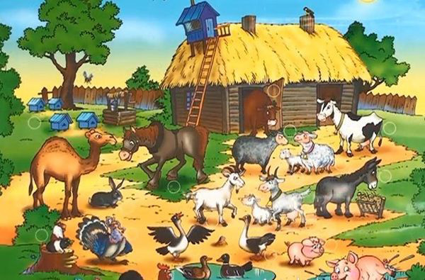
Автор:
Крупнова Татьяна Андреевна
Педагог дополнительного образования

2014г.
Содержание проекта:

- Актуальность проекта.
- Цель проекта.
- Задачи проекта.
- Сроки и этапы реализации.
- Проблема.
- Гипотеза.
- Аннотация проекта.
- Вопросы проекта.
- Дидактические материалы проекта.
- Описание проекта.
- Литература.

Актуальность проекта.
«Дети должны жить в мире красоты, игры, сказки, музыки, рисунка, фантазии, творчества». (В. А.Сухомлинский)

В настоящее время в деревне, не каждая семья может позволить содержать домашнее животное в доме и во дворе. Проект позволяет расширить представления детей о домашних животных (кошка, собака, аквариумные рыбки, попугай, хомяк, корова, теленок, индюк) и правилах ухода за ними.
Животные являются источником первых знаний о природе. Ребенок непосредственно через органы чувств воспринимает объект: форму, величину, цвет, запах, пространственное расположение, движения, мягкость, фактуру шерсти и т. д.
Животные являются источником развития логического мышления. На основе представлений о животных, дети учатся видеть связи и зависимости: кошка мяукает у миски - голодная, затаилась - охотится.
Цель:
Обогащение и углубление представлений у детей о домашних животных, проживающих в доме и во дворе, знакомить детей с домашними животными, их связью со средой обитания, осознанно-правильное отношение к представителям животного мира.
Задачи проекта:
1. Формировать представление о домашних животных, их среде обитания, взаимодействия с человеком, приносимой пользе, расширить кругозор детей.
2. развивать свободное общение со взрослыми и детьми, эстетическое восприятие образа животных и умение передавать увиденное в рисунках и поделках.
3.воспитывать любовь и бережное отношение к животным.
Сроки и этапы реализации проекта:
Познавательный проект «Домашние животные» является краткосрочным. Сроки: 1 неделя.

Этапы:
1 этап – подготовительный – Понедельник.
2 этап – практический (исследовательский) – Вторник.
3 этап – практический (творческий) – Среда, четверг.
4 этап – обобщающий – Пятница.
Проблема: Слабые знания детей о домашних животных, закреплять навыки построения простых не распространённых предложений.
Гипотеза: ребята, узнав о необходимости и пользе домашних животных, будут бережно к ним относиться.
Аннотация проекта.
Проект поможет расширить знания детей о домашних животных сельской местности. Дети научаться заботиться, беречь животных, живущих рядом с человеком.
Вопросы проекта:
Какие домашние животные живут в Краснодарском крае? Какую пользу приносят домашние животные? Как ухаживать за домашними животными в разные времена года?
Дидактические материалы проекта: рисунки домашних животных, фотографии, презентация «Мир домашних животных».
Мини-альбом: «Домашние животные»:
Лошадь. Среда обитания и образ жизни. Проживание во дворе. Польза.
Корова. Среда обитания и образ жизни. Проживание во дворе. Польза.
Осел. Среда обитания и образ жизни. Проживание во дворе. Польза.
Коза. Среда обитания и образ жизни. Проживание во дворе. Польза.
Баран. Среда обитания и образ жизни. Проживание во дворе. Польза.
Свинья. Среда обитания и образ жизни. Проживание во дворе. Польза.
Кролики. Среда обитания и образ жизни. Проживание во дворе. Польза.
Собака. Среда обитания и образ жизни. Проживание во дворе. Польза.
Кошка. Среда обитания и образ жизни. Проживание во дворе. Польза.

Презентация «Мир домашних животных».
Выставка рисунков о домашних животных.
Сборник стихов и загадок о домашних животных.

